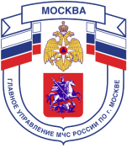
Главное управление МЧС России по г. Москве
Управление по Новомосковскому и Троицкому АО
1 региональный отдел надзорной деятельности
142784, г. Москва, пос. Сосенское, п. Газопровод, д. 18, корп. 1
тел.+7(495)870-60-74,
email:unitao.1rond@yandex.ru

Уважаемые жители
Новомосковского административного округа г. Москвы!

1 региональный отдел надзорной деятельности Управления по НиТАО Главного управления МЧС России по г. Москве обращается к автовладельцам с просьбой не загромождать проезд к жилым домам, ведь от скорости прибытия на место пожара напрямую зависит жизнь и здоровье людей. Пожарным машинам приходится двигаться медленно, балансируя между припаркованной техникой, теряя при этом драгоценное время. Выбирая место для стоянки или парковки, не забывайте оставлять свободными места подъезда специальной техники.
Обращаем внимание автомобилистов на правила дорожного движения, касающиеся проезда и следования пожарной техники:
- При приближении транспортного средства, имеющего указанные спецсигналы, водители обязаны уступить дорогу для обеспечения беспрепятственного проезда.
- Запрещается выполнять обгон указанного транспортного средства.
- Приближаясь к стоящему транспортному средству с включенным проблесковым маячком синего цвета, водитель должен снизить скорость, чтобы иметь возможность немедленно остановиться в случае необходимости.
Нельзя допускать, чтобы из-за человеческого равнодушия и безучастия люди оставались без помощи!
Помощь может понадобиться каждому. Быть может, она спешит к вам!
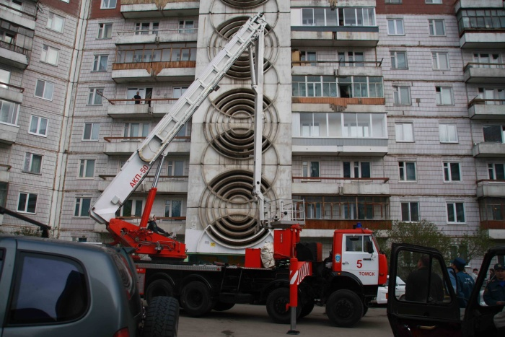
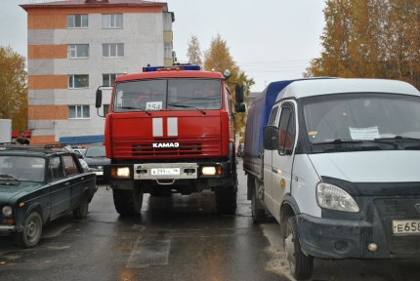
Единый телефон вызова пожарных и спасателей –101, 01
Порядок вызова пожарных и спасателей с операторов сотовой связи
Билайн, Мегафон и МТС-112; Скайлинк-01
Единый телефон доверия ГУ МЧС России
по г. Москве: +7(495) 637-22-22
mchs.qov.ru – официальный интернет сайт МЧС России

